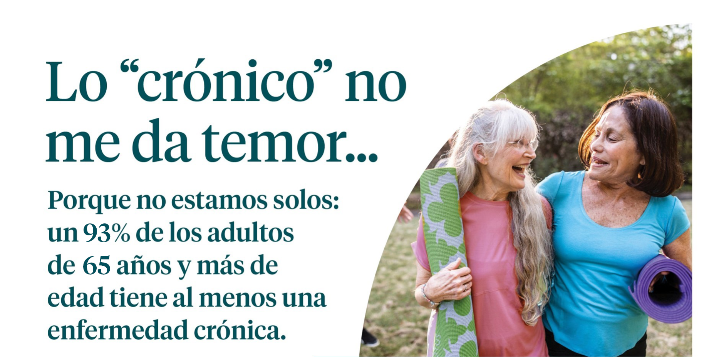
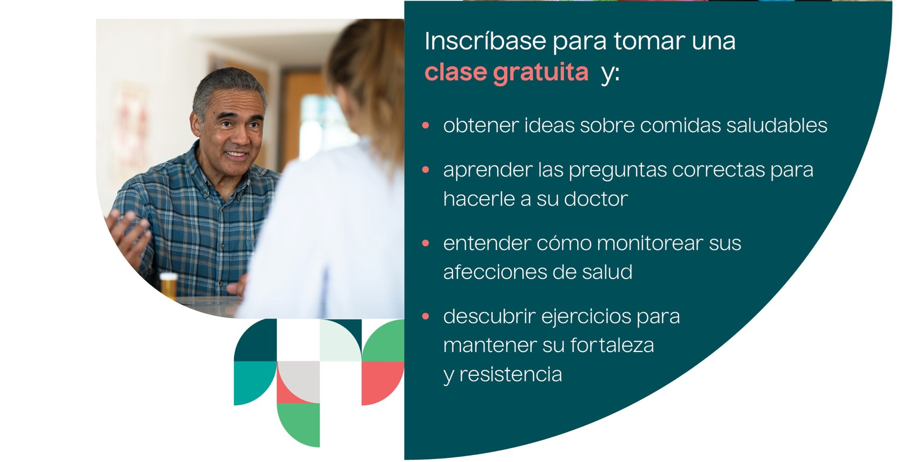
Averigüe más sobre las clases cerca de usted. Contáctenos:
xxxxxx@xxxxxxxx O (xxx) xxx-xxxx
Esta publicación fue creada como parte de un proyecto que es 100% financiado por una subvención de un total de 10 millones de dólares entregada por la Administración para la Vida Comunitaria los Estados Unidos (ACL, por sus sigias en inglés) si Consejo Nacional sobre el Envejecimiento (NCDA, por sus siglas en inglés), una división operativa des Departamento de Salud y Servicios Humanos de los Estados Unidos (HHS, por sus sigias en inglés). No refleja necesariamente la visión oficial o la aprobación de la ACL, del HHS o del gobierno de los Estados Unidos. | Logo del beneficiario. | 

